Katona József: Bánk bán
Digitális pedagógiai módszertannal támogatott
tematikus terv és a hozzá kapcsolódó
óra-/foglalkozástervek
(6 × 45 perc)
Szerző:
Duschák Zsuzsanna, Farkas Erika
Módszertani lektor:
Szabados Tímea
Nyelvi lektor:
Földeáki Andrea

tematikus terv
Tantárgy(ak)
A kerettantervek kiadásának és jóváhagyásának rendjéről szóló 51/2012. (XII. 21.) számú EMMI-rendelet 14. melléklete: Kerettanterv a szakgimnáziumok 9-12. évfolyama számára, Magyar nyelv és irodalom
A tanulási-tanítási egység témája
A magyar színjátszás kezdetei és a Bánk bán feldolgozása
A tanulási-tanítási egység időtartama | 6 × 45 perc
A tanulási-tanítási egység cél- és feladatrendszere
A tanulók megismerik a magyar színjátszás kialakulását, a Bánk bán történelmi hátterét, szövegét, a főbb szereplőket és konfliktusaikat. Képessé válnak a Bánk bán szövegének értelmezésére, önálló vélemény megfogalmazására a mű kulcskérdései alapján, párhuzamok fellelésére hasonló témájú művekkel. Cél a szövegértés, a szövegalkotás, a kreativitás, a kommunikációs és együttműködési készségek, valamint a digitális kompetencia fejlesztése. A tanulók legyenek képesek a szövegeket és online gyűjtött információkat a megfelelő digitális eszközzel feldolgozni, tudásukat egymással megosztani, felfedezni a mű ma is aktuális pontjait.
A tanulási-tanítási egység helye az éves fejlesztési folyamatban, előzményei
A romantika a világirodalomban anyagrész után következik, amikor a tanulók már ismerik a romantika alapvető vonásait, megismertek világirodalmi alkotásokat. A Bánk bán után pedig további magyar romantikus alkotók és művek következnek.
Tantárgyi kapcsolatok
történelem, társadalomtudomány, etika, földrajz, mozgóképkultúra és médiaismeret, filozófia, magyar nyelv
Az ellenőrzés-értékelés tervei
Folyamati értékelés: A tanulók értékelése folyamatos, hiszen a tanulók órán feltöltik a Google Classroomba a munkáikat, a tanárnak itt is van lehetősége a visszajelzésre. A tanulók az órán folyamatos szóbeli visszajelzést kapnak a tanártól. Egyes órákon jellemző az ön- és társértékelés. Kimeneti értékelés: a témakör végére a diákok portfóliót készítenek. Részleteket lásd:
A portfólió tartalma, az értékelés szempontjai (1. sz. melléklet)

Szükséges anyagok és eszközök
Technológia – hardver
laptop, projektor, hangfal, tanulók saját eszköze
Technológia – szoftver
Mentimeter, Redmenta, Google Classroom, Google Slides, thinglink, Quizlet, Padlet, Instagram, Google Jamboard, Kahoot!, Wordwall
A megvalósítás során használt online tartalmak, források linkjei
A magyar romantika és a magyar nyelvű színjátszás kezdetei. zanza.tv. (Utolsó letöltés: 2020.08.28.)
Szarvas Adrienn (2019). A riport műfaja. PR Herald, 2019. június 26. (Utolsó letöltés: 2020. 08. 28.)
Székely György (1990). Magyar színháztörténet I. Akadémiai Kiadó, Budapest. (Utolsó letöltés: 2020.08.28.)
Medieval Europe 13th Century: The Public Schools Historical Atlas by Charles Colbeck. Longmans, Green; New York; London; Bombay. 1905. online: University of Texas Libraries (Utolsó letöltés: 2020.08.28.)
Nyomtatott források és eszközök
Katona József: Bánk bán – eredeti szöveg Nádasdy Ádám prózai fordításával, Magvető Kiadó, Budapest, 2019.
a tanuló füzetei

a tematikus terv részletezése
Óra | A téma órákra bontása | Didaktikai feladatok | Fejlesztési területek (attitűdök, készségek, képességek) | Ismeretanyag (fogalmak, szabályok stb.) | Módszerek, munkaformák | Eszközök | Megjegyzés
1. | A magyar színjátszás a romantika korában | A tanulók megismerik a magyar színház és színjátszás kialakulását. Képessé válnak a feldolgozott szöveg alapján ismereteik kreatív megfogalmazására. | szövegértés, információ feldolgozása, kreativitás, szövegalkotás, kooperáció, digitális kompetencia | rondella, reformkor, romantika, vándorszínészet, állandó színház | egyéni munka, frontális munka, páros munka | ráhangoló feladat (Mentimeter)  videó: A magyar romantika és a magyar nyelvű színjátszás kezdetei  Google Classroom, laptop, projektor, tanulók saját eszköze, hangfal, feladatlap: Magyar színjátszás (Redmenta-teszt)
2. | A Bánk bán történelmi háttere | A tanulók megismerik a Bánk bán történelmi hátterét, képessé válnak a kigyűjtött információkat digitális segédeszközzel feldolgozni, vizualizálni. | online információkeresés, feldolgozás, digitális kompetencia, kritikai gondolkodás, értő figyelem, kommunikáció | feudalizmus, király, bán, királynő/királyné, nádor, jobbágy | csoportmunka, páros munka, frontális munka, egyéni munka | Bánk bán – nevek, fogalmak PPT  thinglink, Google Classroom, laptop, projektor, tanulók saját eszköze
3. | A dráma szereplőinek jellemzése | A tanulók megismerik a főbb szereplőket és motivációjukat a műben. Képessé válnak a szereplők jellemző tulajdonságainak vizuális megjelenítésére. | kreativitás, szövegértés, rendszerezés, kooperáció, digitális kompetencia, szövegalkotás | magánember/közéleti személyiség, ritter, cinikus, nemzet, nemzeti érzés | egyéni munka, páros munka, csoportmunka, frontális munka | Bánk bán szereplők (Quizlet-kártyák)  Padlet, Instagram, Google Classroom, laptop, projektor, a tanulók saját eszköze
4. | A szereplők közötti konfliktusok | A tanulók megismerik a szereplők közötti konfliktusokat, képessé válnak az egyes szereplők motivációjának megértésére és megfogalmazására az adott konfliktusban. | kreativitás, szövegértés, szövegalkotás, kooperáció, digitális kompetencia, értő figyelem | konfliktus, konfliktusos dráma, érték- és érdekellentét | egyéni munka, páros munka, csoport, frontális | Google Jamboard, Google Classroom, Bánk bán – konfliktusok PPT  Padlet, laptop, projektor, tanulók saját eszköze
5. | Összefoglalás | a megszerzett ismeretek alkalmazása digitális eszközök segítségével | kreativitás, kommunikáció, digitális kompetencia, vizuális kifejezőkészség | oknyomozó riport, kerekasztal-beszélgetés | egyéni munka, csoport, frontális | Bánk bán (Kahoot-teszt)  Google Classroom, laptop, projektor, a tanulók saját eszköze
6. | Összefoglalás | a megszerzett ismeretek alkalmazása digitális eszközök segítségével | kreativitás, kommunikáció, digitális kompetencia, vizuális kifejezőkészség | oknyomozó riport, kerekasztal-beszélgetés | egyéni munka, csoport, frontális | Bánk bán (Wordwall)  Google Classroom, laptop, projektor, a tanulók saját eszköze | Célszerű az 5. órával egyben tartani

A TEMATIKUS TERVHEZ KAPCSOLÓDÓ ÓRA-/FOGLALKOZÁSTERVEK
1. óra/foglalkozás

Időkeret | Tevékenység leírása | Tevékenység célja | Munkaformák/módszerek | Eszközök, segédanyagok, mellékletek
4 perc | A tanár kivetíti a Mentimeter kódját, illetve a kérdést:  - Milyen volt a magyar színház és színjátszás a 19. század elején?  A diákok 5 gondolatot írhatnak be válaszként. | ráhangolás, előzetes tudás aktivizálása | frontális, egyéni munka | ráhangoló feladat (Mentimeter)  a tanulók saját eszközei, projektor, laptop
4 perc | A tanár ismerteti a témakört és a tanulói portfólió követelményeit. |  | frontális | projektor, laptop, A portfólió tartalma, az értékelés szempontjai (1. számú melléklet)
6 perc | A tanulók megtekintik a Zanza.tv rövid videóját a magyar színjátszás kialakulásáról. | a magyar színház, a színjátszás kialakulásának megismerése | frontális, egyéni munka | projektor, laptop, hangfal, videó: A magyar romantika és a magyar nyelvű színjátszás kezdetei
3 perc | Tanári kérdés és instrukció:  - Az itt látottak mennyiben felelnek meg az elvárásaitoknak és mennyiben más, mint ahogyan elképzeltétek? Írjátok le az öt legfontosabb vázlatpontot a füzetetekbe! | reflexiós lehetőség biztosítása a tanulók számára | páros munka | füzet
20 perc | A tanulók elolvasnak egy szövegrészletet a magyar színjátszás történetéről, és megoldják a hozzá kapcsolódó feladatokat. | a magyar színjátszás ismereteinek bővítése szakirodalom alapján; szövegértés, információfeldolgozás fejlesztése | egyéni munka | feladatlap: Magyar színjátszás (Redmenta)  a tanulók saját eszközei
7 perc | Tanári instrukció:  - Írjatok néhány mondatos reklámszöveget a korabeli vándorszínész szempontjából!  - Keressetek egy hozzá illő képet!  - Töltsétek fel az eredményeteket a Google Classroomba! | kreativitás és szövegalkotás fejlesztése, a megszerzett tudás alkalmazása | páros munka | Google Classroom, a tanulók saját eszközei
1 perc | A tanár felhívja a tanulók figyelmét, hogy melyek a portfólióba választható elemek az órán.  Ezek: reklámszöveg képpel, 10-12 pontból álló vázlat a magyar színjátszásról képekkel (pl. Google Slides) |  | frontális munka

2. óra/foglalkozás

Időkeret | Tevékenység leírása | Tevékenység célja | Munkaformák/módszerek | Eszközök, segédanyagok, mellékletek
8 perc | A tanár kivetít a Bánk bánhoz kapcsolódó neveket, fogalmakat, majd megkérdezi:  - Hogyan kapcsolódnak a műhöz? Mit tudsz ezekről?  Kivetített szavak: II. András, keresztes hadjárat, bán, nádor, királynő/királyné | ráhangolás, előzetes ismeretek felelevenítése | frontális munka, egyéni munka | projektor, laptop, Bánk bán – nevek, fogalmak PPT (2. sz. melléklet)
22 perc | Tanári instrukció:  - Válasszatok egy térképet, amely a középkori Európát ábrázolja vagy használjátok a megadott mintát!  - Készítsetek egy thinglinket, háttérnek állítsátok be a megfelelő térképet!  - Jelöljétek a megadott helyeket és készítsetek hozzá magyarázatot, hogy miért fontos az adott helyszín a műben!  Helyszínek: Halics, Meránia, Bojóth (Biota), Esztergom, Pilisszentkereszt | a történet helyszíneinek felidézése, elhelyezése, online információkeresés, -feldolgozás, együttműködési készség fejlesztése | páros munka | a tanulók saját eszközei, thinglink, javasolt térkép linkje:  Medieval Europe 13th Century
8 perc | Tanári instrukció:  - Hasonlítsátok össze az eredményeiteket egy másik párral!  - Egészítsétek ki munkátokat a másik pár információival, ha valami hiányzott.  - A thinglink linkjét a Google Classroom segítségével adjátok be! | társellenőrzés, ismeretek összevetése | csoportmunka | thinglink, Google Classroom, a tanulók saját eszközei
6 perc | Tanári instrukció:  - Mindezek alapján mennyire tűnik nektek befogadó nemzetnek a magyarság? Miért?  - Beszéljétek meg háromlépcsős interjúval! | ismeretek alkalmazása, kritikai gondolkodás, értő figyelem, kommunikációs készség fejlesztése | csoport (háromlépcsős interjú) | a háromlépcsős interjú leírása (3. sz. melléklet)
1 perc | A tanár felhívja a diákok figyelmét a portfólióba tehető elemekre: (kiegészített) thinglink linkje (térképpel és magyarázatokkal együtt), érvelés: Befogadó nemzet a magyar (200-250 szó).

3. óra/foglalkozás

Időkeret | Tevékenység leírása | Tevékenység célja | Munkaformák/módszerek | Eszközök, segédanyagok, mellékletek
6 perc | A tanulók Quizlet-kártyák segítségével felidézik a Bánk bán szereplőit. | ráhangolás | egyéni munka, frontális munka | Bánk bán szereplők (Quizlet-kártyák)
20 perc | Tanári instrukció:  - Készítsetek Padletet!  - Válasszatok ki két szereplőt, majd keressetek hozzájuk illő képet! Írjátok a képek alá, hogy milyen az adott szereplő jelleme!  - Minden szereplőhöz írjatok négy belső tulajdonságot és indokoljátok meg, hogy miért gondoljátok úgy! | a szereplők jellemének feltárása, szövegértés, gondolatok rendszerezése, kreativitás fejlesztése | páros munka | Padlet, a tanulók saját eszközei
10 perc | Tanári instrukció:  - Keressetek olyan párt, aki más szereplőket választott! Egyeztessétek az eredményeiteket és másoljátok az új szereplőket a saját Padletetekbe!  - Ezután keressetek egy újabb másik párt, akik további szereplőkről tudnak nektek beszámolni!  Amelyik párosnak leghamarabb megvan a legtöbb szereplő (négy jellemmel és indoklással) +5 pontot kap a portfólióhoz. | eredmények megosztása, új információk gyűjtése, digitális kompetencia, együttműködési készség fejlesztése | csoportmunka | Padlet, a tanulók saját eszközei
8 perc | Tanári instrukció:  - Válaszd ki kedvenc szereplődet és készítsd el az Insta-oldalát a megtudott információk alapján!  Kötelező elemek: három kép, öt bejegyzés | ismeretek alkalmazása, kreativitás fejlesztése, digitális kompetencia, szövegalkotás fejlesztése | egyéni munka | Instagram, a tanulók saját eszközei
1 perc | A tanár ismerteti a házi feladatot és a portfólióba betehető elemeket.  Házi feladat:  - Keresd meg az osztálytársaid által készített Bánk bános szereplőket az Instán és legalább három szereplőhöz írj kommentet a te karakterednek megfelelően!  Portfólióba tehető elemek: Padlet a szereplőkről (páros/csoportmunka során kiegészített verzió); Insta-oldal az egyik szereplőről vagy fogalmazás: A legellenszenvesebb szereplő a műben – jellemzés és indoklás (terjedelem: 200-250 szó). | ismeretek alkalmazása, kreativitás fejlesztése, digitális kompetencia, szövegalkotás fejlesztése | egyéni munka, frontális munka | Instagram, a tanulók saját eszközei

4. óra/foglalkozás

Időkeret | Tevékenység leírása | Tevékenység célja | Munkaformák/módszerek | Eszközök, segédanyagok, mellékletek
10 perc | Tanári kérdés:  - Milyen műveket ismertek:  - amelyek a középkorban játszódnak;  - amelyek központi témája a hatalomért folytatott harc;  - amelyben fontos a haza iránti hűség?  - Jamboard segítségével gyűjtsetek össze minél több művet! Sárga színű cetlire gyűjtsétek a középkorban játszódó műveket, zöld cetlire a hatalomért folytatott harchoz kapcsolódó alkotásokat és kék cetlire a haza iránti hűséghez köthetőket.  - Eredményeteket linkeljétek a Google Classroomba! | ráhangolás | csoportmunka (3 fő) | a tanulók saját eszközei, Google Jamboard, Google Classroom
15 perc | Tanári instrukció:  - Válasszatok egyet a táblán kivetített konfliktusok közül!  - Gyűjtsétek ki a szöveg alapján, hogy miért állnak ezek a szereplők konfliktusban! Töltsétek fel a Google Classroomba! | a mű konfliktusainak megértése, feltárása; a különféle szereplők motiváltságának megértése; szövegértés fejlesztése | páros munka | Bánk bán – konfliktusok PPT (4. sz. melléklet)  a tanulók saját eszközei, Google Classroom
12 perc | Tanári instrukció:  - Nézzétek meg a társaitok munkáját és válasszatok egy másik szereplőpárost! Padlet segítségével, a Backchannel formátumot választva készítsetek vitát az újonnan választott szereplők között anélkül, hogy a nevüket feltüntetnétek! Írásotok kapcsolódjon a mű tartalmához! Minimum 3-3 érvet használjatok! | megszerzett ismeretek alkalmazása, kreativitás, szövegalkotás fejlesztése, kooperáció, digitális kompetencia fejlesztése | páros munka | Padlet, a tanulók saját eszközei
6 perc | Tanári instrukció: Olvassátok fel! Ki kell találni, hogy melyik szereplőpár között zajlott ez a párbeszéd! (Néhány diák felolvassa a párban megírt párbeszédet.) | szereplőkről szerzett ismeretek alkalmazása, beszédkészség, értő figyelem fejlesztése | frontális munka | Padlet, a tanulók saját eszközei
2 perc | A tanár felhívja a tanulók figyelmét a portfólióba tehető elemekre: Google Jamboard (hasonló témájú művekről), Padlet (szereplők közti vita), összehasonlító fogalmazás (Válassz ki egy művet, amely vagy a középkorban játszódik, vagy központi témája a hatalomért folytatott harc, vagy amelyben fontos a haza iránti hűség! Hasonlítsd össze ezt az alkotást a Bánk bánnal! Javasolt szempontok: keletkezés, cím, idő, helyszín, szereplők és jellemük, konfliktusok, központi cselekmény).
5-6. óra/foglalkozás

Időkeret | Tevékenység leírása | Tevékenység célja | Munkaformák/módszerek | Eszközök, segédanyagok, mellékletek
12 perc | Ismeretek felidézése Kahoot! segítségével | ismeretek felidézése | frontális munka, egyéni munka | Bánk bán (Kahoot-teszt)  Google Classroom, laptop, projektor, a tanulók saját eszköze
60 perc | Csoportalakítás.  A tanulók csoportonként megkapják a következő kérdéseket és feladatokat:  Oldjátok meg a következő feladatokat, vegyétek fel videóra, majd töltsétek fel a Google Classroomba!  - Készítsetek oknyomozó riportot arról, hogy hogyan és miért halt meg Gertrudis!  - Rendezzetek egy rövid tárgyalást, amelyben Bánk a vádlott!  - Rendezzetek kerekasztal beszélgetést arról, hogy (ne) legyen a Bánk bán kötelező olvasmány! A beszélgetésben az alábbi szereplők vegyenek részt: moderátor, tanár, szülő, diákönkormányzat képviselője, oktatási államtitkár  - Foglaljátok össze a mű cselekményét négy különböző szereplő szemszögéből, szerepenként minimum fél, maximum 1 percben.  - Egy reggeli női showműsorban vagytok. A következő szerepekben kell helyt állnotok: riporter (releváns kérdésekkel), Gertrudis (Miért vagyok megfelelő uralkodó?), Melinda (Milyen kiszolgáltatott nőnek lenni?), Iziodóra (Milyen reménytelenül szerelmesnek lenni?), szakértő (pl. pszichológus).  - Híradó. Készítsetek rövid híreket a dráma fontosabb eseményeiről! | ismeretek alkalmazása, kreativitás, kommunikációs készség, digitális kompetencia, vizuális kifejezőképesség fejlesztése | csoportmunka | a tanulók saját eszközei  Google Classroom  a feladatok részletes leírása (5. sz. melléklet)
15 perc | A tanulók Wordwall segítségével reflektálnak a tananyagrészre. | reflexió | csoport | Bánk bán (Wordwall)
3 perc | A tanár felhívja a tanulók figyelmét, hogy melyek a portfólióba választható elemek az órán:  videó (a csoportmunkáról), fogalmazás a szerencsekerék egyik kérdése alapján (200-250 szó). Választható kérdéseket lásd a mellékletben. |  | frontális

MELLÉKLETEK
1. sz. melléklet: A portfólió tartalma, az értékelés szempontjai
A portfóliód a következőket tartalmazza:
- Címlap névvel, témához illő kép, osztály, dátum
- Legyen benne legalább 5 elem (fogalmazás, kreatív alkotás, videó, képek, digitális alkotások)!
- Ezek közül legalább egy összefüggő elemző, összehasonlító vagy érvelő fogalmazás legyen (200-250 szó)!
- Legalább egy kreatív alkotás (videó, kép, kreatív írás)
- Legalább egy digitális eszközzel készített ábra vagy prezentáció (pl. Padlet, thinglink)
- Az 5 elemet kövesse a végén a reflexió! Ebben megfogalmazod, miben fejlődtél az elmúlt órákon, mi okozott nehézséget, hogyan oldottad meg, mi az, ami tetszett az elmúlt órákon, min változtatnál, hogyan és miért (100-200 szó).
fogalmazás | kreatív alkotás | digitális eszközzel készített munka
- érvelés: Befogadó nemzet a magyar (200-250 szó)  - A legellenszenvesebb szereplő a műben (jellemzés és indoklás, 200-250 szó)  - összehasonlító fogalmazás: Válassz ki egy művet, amely a középkorban játszódik, vagy központi témája a hatalomért folytatott harc, vagy amelyben fontos a haza iránti hűség. Hasonlítsd össze ezt az alkotást a Bánk bánnal! (Figyelj az összehasonlító műértelmezésben használt szempontokra).  - fogalmazás: a szerencsekerék egyik kérdése alapján (kivéve: “Melyik volt a kedvenc órád?”; “Miben fejlődtél?”; “Mi az, ami nem tetszett az elmúlt órákon” - ezeket a reflexiótokba építhetitek be) | - reklámszöveg képpel  - Az egyik szereplő Instagram-oldala  - szereplők közti vita (Padlet, backchannel)  - videó a csoportmunkáról | - vázlat a magyar színjátszásról képekkel (pl. Google slide)  - thinglink (térkép, magyarázatok)  - Padlet a szereplőkről  - Google Jamboard a hasonló témájú művekkel

Az értékelés szempontjai | pontszám
Tartalmaz 5 elemet | 0-5
Minden elem megfelelő terjedelmű | 0-5
Reflexió tartalma, nyelvi minősége | 0-10
Az elemek tartalma | 0-25
Az elemek logikus felépítése | 0-15
Az elemek nyelvi minősége (stílus, nyelvhelyesség, helyesírás) | 0-15
Kreativitás | 0-5
Saját vélemény megfogalmazása | 0-5
A digitális eszközök megfelelő használata | 0-5
Esztétikum | 0-4
Tartalmaz minden feladattípusból egyet | 0-6
A portfólió alapján látható a tanuló ismeri a Bánk bán hátterét, szereplőit, a kulcskéréseit | 0-10
Összesen | 105

2. sz. melléklet: Bánk bán – nevek, fogalmak PPT
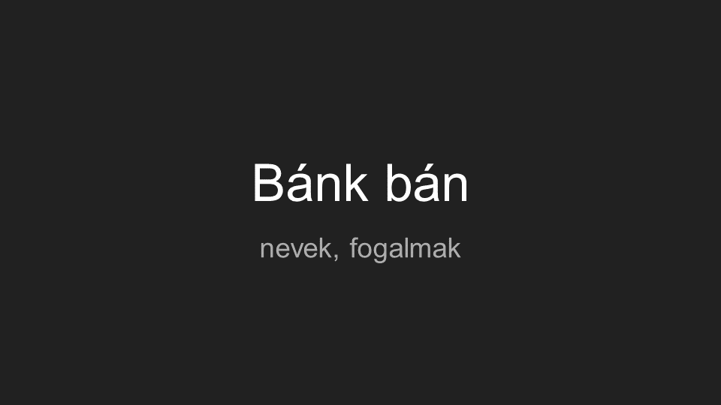
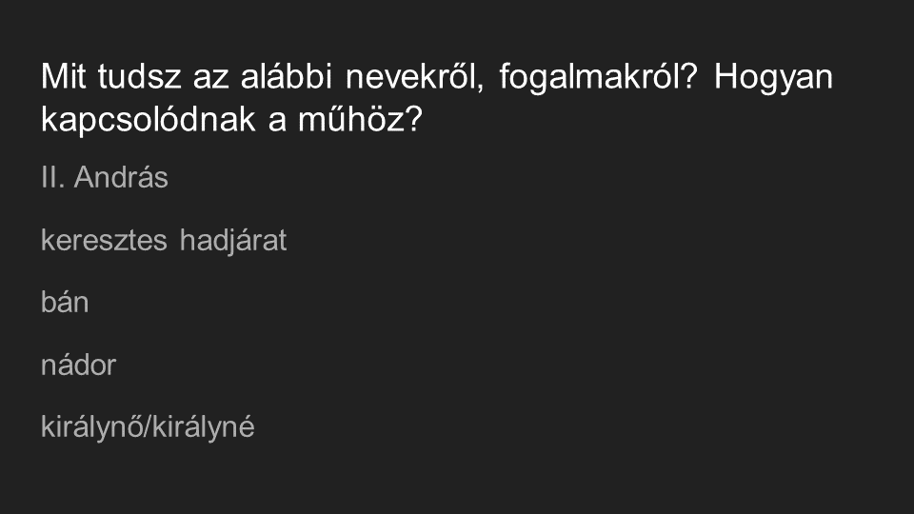

3. sz. melléklet: A háromlépcsős interjú leírása
2. óra:
A háromlépcsős interjú menete:
A, B, C, D jelek kiosztása.
„A” tanuló elmondja ismeretét „B” tanulónak, „C” elmondja „D”-nek.
„B” tanuló elmondja ismeretét „A” tanulónak, „D” elmondja „C”-nek.
„A” tanuló elmondja a „B”-től hallottakat „C”-nek és „D”-nek – „B” figyeli és ellenőrzi.
„B” tanuló elmondja az „A”-tól hallottakat „C”-nek és „D”-nek – „A” figyeli és ellenőrzi.
„C” tanuló elmondja a „D”-től hallottakat „A”-nak és „B”-nek – „D” figyeli és ellenőrzi.
„D” tanuló elmondja a „C”-től hallottakat „A”-nak és „B”-nek – „C” figyeli és ellenőrzi.

4. sz. melléklet: Bánk bán – konfliktusok PPT
4. óra

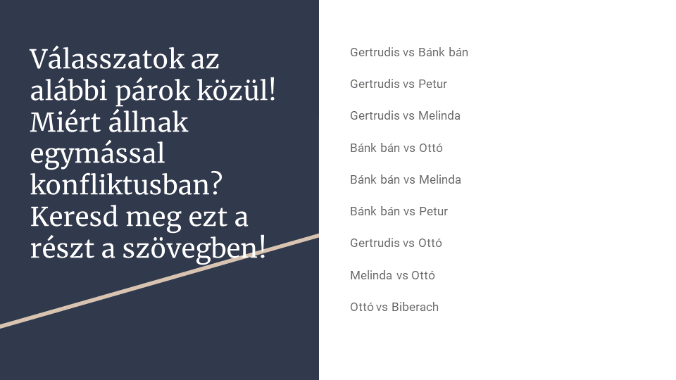
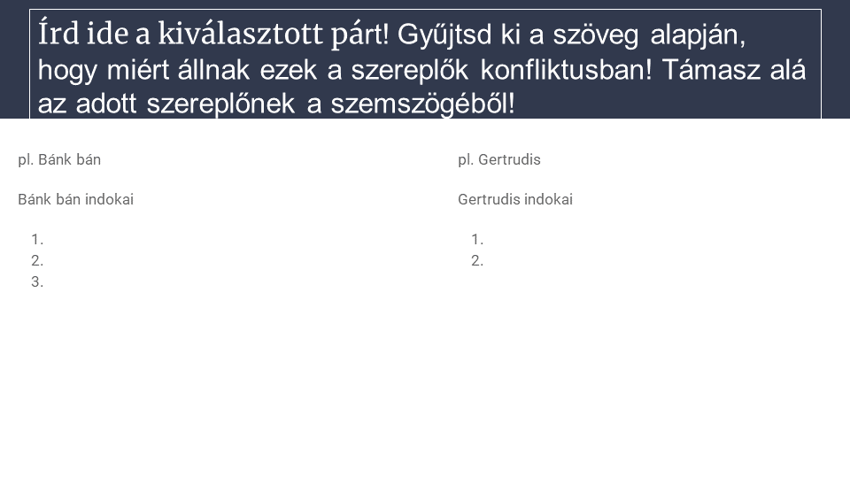

5. sz. melléklet: A feladatok részletes leírása
5–6. óra
Videókészítés
Készítsetek minimum 2, maximum 3 perc hosszúságú videót a megadott témában! Minden csoporttagnak legyen szerepe, 1 fő legyen rendező, 1 operatőr, a többiek pedig színészek (a szerepeket ti osztjátok fel egymás között)! Az elkészült videót töltsétek fel a Google Classroom felületére, és megjegyzésként tüntessétek fel, kinek mi volt a szerepe és mit tanult a feladat megoldása során!
Megjegyzés: A feladat elkészítéséhez javasoljuk, hogy – ha van rá lehetőség az intézményben – a diákok külön terekben dolgozzanak (pl. könyvtár, aula), mivel így nem zavarják egymás felvételét. Célszerű megegyezni egy időpontban, amikor mindenki visszatér.
Feladatok:
1. Oknyomozó riport
Ismételjétek át, mit tanultatok 9. osztályban a sajtóműfajokról, különösen a riportról!
Az alábbi cikk segíthet az oknyomozó riport elkészítésében:
Szarvas Adrienn (2019). A riport műfaja. PR Herald, 2019. június 26. (Utolsó letöltés 2020. 08. 28.)
A riport során az újságíró szólaltasson meg több tanút (szereplőt) az ügy kapcsán! Figyeljetek arra, hogy ez egy tényközlő sajtóműfaj, vagyis az újságíró nem fogalmazhatja meg a véleményét!
2. Tárgyalás
Biztosan láttatok már olyan filmet, sorozatot, amelyben bírósági tárgyalás is szerepel. Gyűjtsétek össze, mi szokott lenni a tárgyalás menete, milyen szereplői lehetnek a tárgyalásnak!
Az általatok elkészített bírósági tárgyaláson legyen egy védőügyvéd és ügyész (vádló), a bíró lehet II. Endre is! Az ügyvéd és az ügyész a vádlott mellett több tanút is kérdezzen meg a tárgyalás során! Gondoljátok végig, hogy az ügyész és az ügyvéd kiknek milyen kérdéseket tennének fel, hogy bizonyítsák a vádlott bűnösségét vagy ártatlanságát! Hogyan válaszolnának erre a tanúk?
A rövid tárgyalás végén lehetőleg legyen ítélethirdetés is (bűnös-e Bánk, ha igen, akkor milyen büntetést rónátok ki rá)!
3. Kerekasztal-beszélgetés: Bánk bán mint kötelező olvasmány
Képzeljétek el, hogy az iskolátokban kerekasztal-beszélgetést (kulturált vita tudományos témáról) szerveztek a diáknapon, amelynek a témája, hogy a Bánk bán (ne) legyen kötelező olvasmány!
A kerekasztal-beszélgetésnek legyen egy moderátora! Az ő feladata a kérdésfeltevés, illetve oda kell figyelnie, hogy minden szereplőnek ugyanannyi beszédidő jusson, senki ne dominálja a beszélgetést, és mindez kulturált keretek között maradjon.
A kerekasztal-beszélgetés többi lehetséges szereplője:
- tanár, szülő, diákönkormányzat képviselője, oktatási államtitkár
Gondoljátok végig, ezeknek a szereplőknek mi lehet a témáról a véleménye és miért!
Megjegyzés: Amennyiben szükséges, természetesen a pedagógus is részt vehet (támogatóként) a felkészülésben: ez esetben javasoljuk, hogy tanári segítséggel a diákok gyűjtsék össze, milyen érveket említhetnek az egyes szereplők, a tanulók pedig ezek alapján gondolják majd át a saját szerepüket.
4. Digitális történetmesélés
Foglaljátok össze a mű cselekményét négy különböző szereplő szemszögéből egyes szám első személyben, szerepenként minimum fél, maximum 1 percben! Figyeljetek arra, hogy az adott szerepelő tényleg csak arról számoljon be, amit láthatott, amit tudhatott! Az adott szereplő fogalmazza meg a saját gondolatait, érzéseit is az eseményekről!
Lehetséges szereplők:
- Bánk bán, Melinda, Gertrudis, Petur, Ottó, Bieberach, Tiborc.
A felvétel előtt érdemes közösen összegyűjtenetek, melyik szereplő mit mondhat az eseményekről, ki hogyan érezte magát egy-egy konfliktus során.

5. Reggeli női showműsor
Elevenítsétek fel, milyen egy női showműsor!
A következő szerepekben kell helytállnotok:
- riporter (releváns kérdésekkel),
- Gertrudis (Miért vagyok megfelelő uralkodó?),
- Melinda (Milyen kiszolgáltatott nőnek lenni?),
- Iziodóra (Milyen reménytelenül szerelmesnek lenni?),
- szakértő (pl. pszichológus, karriertanácsadó, life coach, párterapeuta).
A felvétel előtt érdemes összegyűjtenetek először közösen, milyen kérdéseket tehet fel a riporter, és arra milyen válaszokat adnának a szereplők, hogyan reagálnának egymás megnyilatkozásaira kulturált keretek között.
6. Híradó
Elevenítsétek fel, milyen egy híradó! Ismételjétek át, mit tanultatok a sajtóműfajokról, azon belül a hírről és a tudósításról!
Készítsetek egy híradó (televízió, vagy online felületen megjelenő videó) számára rövid híreket a dráma fontosabb eseményeiről! Ezek egy része lehet olyan, amit csak felolvas a műsorvezető, de legyen egy-két rövid helyszíni tudósítás is.

